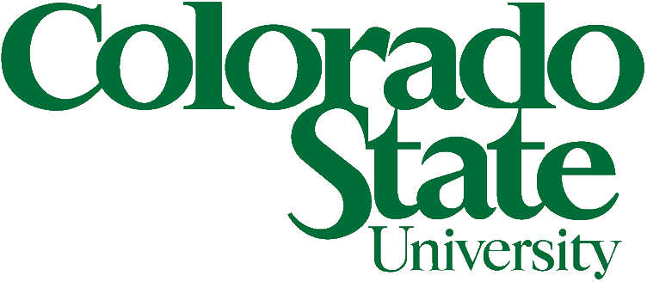
美国科罗拉多州立大学中国合作伙伴项目
2019年申请通知
（适用于2019年秋季入学的“2+2”项目本科生）

一、招生对象：合作伙伴大学推荐的符合“2+2”项目要求的在读本科生。
二、学业要求：由合作伙伴大学确定候选人的学习成绩要求（已修课程的平均GPA一般应达到3.0），并具有良好的英语听说能力，适合出国留学深造。
三、英语要求：托福或雅思或PTE成绩（三选一）需达到以下分数线：
（1）托福iBT：≥71
（2）雅思：≥6.0
（3）Pearson Test of English Academic（PTE）：≥53
说明：
- CSU为合作伙伴大学推荐的学生提供了优惠的英语分数线要求；
- 在申请截止日期前尚未取得或尚未达到上述英语要求的学生，仍必须先提交申请，CSU招生办公室在评估后决定是否给予“有条件录取”；若获得“有条件录取”资格，须在2019年6月底之前取得符合要求的英语水平证明，方可转为“正式录取”；若在2019年6月底之前仍未达到上述要求，但仍希望去CSU学习的话，必须在CSU参加语言测试和语言强化课程（一般为一个学期），并需要通过课程考试后方可转为“正式录取”，该课程费用自理，英语强化期间暂不享受本项目的奖学金，且暂无法正常修读学分；
- “有条件录取”属于录取的一种形式，不影响学生办理赴美签证等手续，请勿等通过托福、雅思等相关英语考试后再办理签证，以免时间来不及，影响赴美入学；
- 关于英语水平的其它问题请详询CSU中国办事处。

四、申请时间
由各合作伙伴大学组织学生申请和遴选，并将符合条件的推荐学生名单集中或分批提交至CSU中国办事处。具体时间请关注各大学的相关通知。
CSU中国办事处针对2019年秋季入学“2+2”项目的受理时间自2018年11月1日至2019年3月31日。如有个别情况需要延期受理的，请直接与CSU中国办事处联系。
因留学前有诸多必要的准备工作，如录取材料寄送、办理签证、机票预订、住宿预订、选课、体检等，建议尽量早报名、早申请，以便尽早取得录取资格。

五、优惠政策
1、通过本项目正式录取的优秀学生在入学后可享受合作伙伴项目专设奖学金（无须另行申请），额度相当于学费的三分之一（每学年约9000美元左右）；扣除奖学金后，每学年在美学习、生活费用约3.5至4万美元左右（含学费、食宿、医疗保险等）；
2、CSU采取学分制，申请人在国内合作伙伴大学修读的前两个学年的学分经评估后会转换成CSU认可的学分，修满CSU对应专业规定的学分即可毕业，一般需要两年（至少修满60个学分），但部分工程类专业或双学士学位则需要修读更多的学分，因此合作伙伴项目专设奖学金最长可享受三个学年；
3、CSU中国办事处为本项目学生申请CSU提供多种便利，包括全程免费指导学生申请（网申和纸质材料），豁免部分申请材料（推荐信、个人陈述），豁免材料国际寄送费用等；CSU招生办公室为本项目学生的申请开辟专门的录取评估绿色通道，缩短审核录取周期；
4、参加本项目的“2+2”联合培养学生在取得CSU的学士学位后，若选择在CSU攻读研究生，可继续享受中国合作伙伴项目的专设奖学金，减免研究生阶段的部分学费；
5、对电子工程与计算机工程等部分专业的学生，入学后可以通过Accelerated B.S./Master’s Program提前攻读硕士学位。

六、申请环节说明
1、学生向所在学校提出申请（请关注各校通知或咨询CSU中国办事处）；
2、学校组织遴选，确定推荐名单；
3、CSU中国办事处根据学校推荐名单，对学生的申请资格进行审查，向符合要求的学生提供免费的申请指导、材料审核和递送等服务。请注意，所有申请材料必须通过CSU中国办事处的审核和递送，学生方可享受中国合作伙伴项目的优惠条件。

七、录取环节说明
1、CSU中国办事处指导学生提交网申，并负责将经审核后的学生纸质申请材料提交给CSU招生办公室（请不要自行提交），进入录取评估程序。
2、请申请人经常上网查询自己的录取状态，录取后（包括正式录取和有条件录取）即可在网上按要求办理录取后的相关手续。由学生自行办理网上各种录取后的手续，无须等待纸质录取材料（纸质材料一般在录取且材料齐全后数周才从美国寄出）
- 录取状态如何查询（RAMweb）：http://admissions.colostate.edu/application-status/
- 录取后的相关手续：http://admissions.colostate.edu/admitted/international-admits/
3、纸质录取材料均从CSU直接寄至CSU中国办事处，并由中国办事处分发到各学校，再由各学校转交给学生本人。包括录取通知、奖学金通知、I-20表（F-1表）、入学须知等。收到纸质录取材料后，请即刻自行预约和办理签证。

电子邮件是整个申请和录取过程中的最主要联络方式，请务必确保申请人的邮箱能正常收取来自CSU和CSU中国办事处的邮件，并请经常查收。如有疑问，请主动致电CSU中国办事处。

八、申请费用
申请费：50美元
缴费方式：在网申提交时，由申请人自行在网上支付。须使用申请人本人或亲戚、朋友带有VISA或MASTERCARD标志的信用卡支付（仅带有银联标志的信用卡无法支付）。申请费付费标准与美国学生相同，由CSU统一收取。

CSU中国办事处联系方式
Email：colostatechina@163.com
办公电话：021-62231123 / 62231125 / 62231179
紧急联系电话：13472517525（施老师）

CSU部分重要网址（英文）供参考：
学校主页：http://www.colostate.edu/
招生信息：http://admissions.colostate.edu/
国际学生学者服务办公室：http://isss.colostate.edu/
专业信息：http://admissions.colostate.edu/academics/
专业与各专业课程设置：http://catalog.colostate.edu/general-catalog/programsaz/

CSU视频资料下载（推荐观看）：
链接：http://pan.baidu.com/s/1qWz9p3u
密码：3fz4

